Abonnez-vous à DeepL Pro pour éditer ce document.
Visitez www.DeepL.com/Pro pour en savoir plus.
Générateur de bouclier

Décidez de la disposition de votre bouclier en choisissant le mois de votre naissance :

Janvier Février Mars

Avril Mai Juin

Juillet Août Septembre

Octobre Novembre Décembre

L'association des scouts. Numéros d'organismes de bienfaisance enregistrés : 306101 (Angleterre et Pays de Galles) et SC038437 (Écosse) 0320 | 1

Choisissez maintenant un emblème en sélectionnant celui qui vous semble le plus important :

Confiance Loyal

Amicalement Faire partie d'une famille
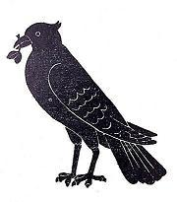

Brave Respectueux

Organisé
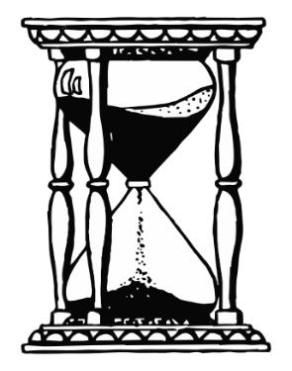

L'association des scouts. Numéros d'organismes de bienfaisance enregistrés : 306101 (Angleterre et Pays de Galles) et SC038437 (Écosse) 0320 | 2

Choisissez la couleur de votre bouclier en choisissant la phrase avec laquelle vous êtes le plus d'accord :

J'aime me faire des amis. J'aime aider les gens.

J'aime être à l'extérieur. J'aime chanter et me produire sur scène.

J'aime travailler en équipe. J'aime résoudre des puzzles.

L'association des scouts. Numéros d'organismes de bienfaisance enregistrés : 306101 (Angleterre et Pays de Galles) et SC038437 (Écosse) 0320 | 3

Rassemblez vos réponses pour faire votre bouclier :

Si vous êtes né en octobre, que vous pensez que la confiance est la plus importante et que vous aimez vous faire des amis, votre bouclier pourrait ressembler à ceci.

Si vous êtes né en novembre, que vous pensez que le respect est important et que vous aimez résoudre des énigmes, votre bouclier pourrait se présenter ainsi.

L'association des scouts. Numéros d'organismes de bienfaisance enregistrés : 306101 (Angleterre et Pays de Galles) et SC038437 (Écosse) 0320 | 4

